In verband met eventuele copyright rechten gebruik ik informatie van internet en derden voor studie en onderwijs zonder winstbejag en of uit reclame oogpunt. Fair Use is van toepassing. Schrijver kan niet aansprakelijk worden gesteld voor beslissingen van derden en info uit deze database.

**Driebanden / Klassieke Spelen / Artistiek**

Hoe lang gaat een biljartlaken mee? <https://biljartservicebliek.nl/>

Een biljartlaken gaat gemiddeld tussen de 1000 en 1200 speeluren mee. Als er gemiddeld 3 uur per dag op het laken wordt gespeeld, gaat het biljartlaken 1 jaar mee. Als er gemiddeld meer dan 3 uur per dag op het biljartlaken wordt gespeeld zal het 2x per jaar moeten worden vernieuwd. Als vereniging dus rekening houden met de begroting!

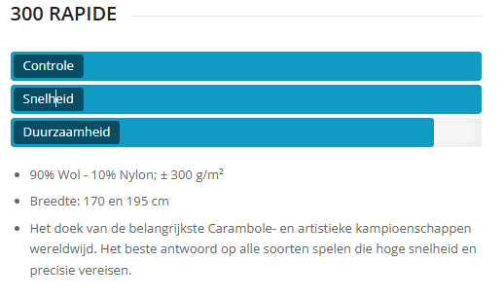caromplay2

**Persoonlijke ervaringen:** Simonis 300 Rapide vind ik het beste en sterkste laken in het bijzonder voor de libre en kaderspelers, voldoet ruimschoots voor driebanden, de lakens hebben een dikte van 0,4275 mm en een gewicht van +/- 300 gram/m2, dikker, zwaarder en sterker dan synthetische lakens, er wordt een meer draden andere weefstructuur toegepast bij 300 Rapide dan tijdens fabricage van synthetische lakens.

<https://www.youtube.com/watch?v=2ifYkNAM-iQ>

Tempo, looplijn bal en bandafslag zijn uitstekend te controleren, witte vlekjes (wrijving) tekenen minder snel, het worden ook geen “kuiltjes” waardoor de bal kantelt, serie spelen is 100% controleerbaar, ballen kantelen absoluut niet, produceert minder geluid. En erg belangrijk, water (vocht) en biljartkrijt kunnen door de dichtheid en de natuurlijke kwaliteit van het kamgaren niet binnendringen in het laken, daardoor een langere levensduur en beter te onderhouden. Kortom spelvreugde, kwaliteit en duurzaamheid verhogend. Topper, professionele kwaliteit.

1. Simonis 300 Rapide [Homepage - Simonis Cloth](https://www.iwansimonis.com/nl/)

Gebouwd om het Beste te Spelen

SIMONIS ™ - laken levert het meest nauwkeurige spel.

Al generaties lang concentreert Simonis zich op wat zorgt voor het meest nauwkeurige, meest consistente spel en we hebben het in ons doek geweven.

Simonis wordt beschouwd als de beste totale waarde in biljartlaken vanwege de duurzaamheid en ongeëvenaarde speeleigenschappen.

Daar Simonis laken van superieure kwaliteit vervaardigt sinds 1680, en met meer primeurs in de branche dan vrijwel alle andere biljartlaken fabrikanten samen, kunt u er zeker van zijn dat Simonis voorop blijft lopen in de fabricage en technologie van biljartlaken, en het meest authentieke speellaken zal blijven leveren. **v**

**pro**

Professionele spelers geven de voorkeur aan Simonis om dezelfde redenen die het geweldig maken voor commercieel gebruik of familiespel - het meest ware spel in combinatie met een sterke kamgarenconstructie en een hoog draadaantal dat bestand is tegen scheuren, schuren, morsen en slechte behandeling.

Water (vocht) en vuil kunnen geen vat krijgen op het dichte weefsel van de Simonis biljartlaken. Dankzij het dichte weefsel kunnen vuil en krijtstof de stof niet binnendringen en zorgen de gevlochten kamgaren ervoor dat de stof van nature bestand is tegen vocht en vuil. De stof gaat daardoor langer mee en is ook nog eens makkelijk schoon te maken.

**Simonis bood het eerste kamgaren laken voor biljart aan.**

**Waarom kamgaren doek?** Kamgaren constructie betekent dat er geen korte vezels zijn die uit het doek kunnen loskomen om "pillen" of fuzz-balls te vormen die van het speelveld moeten worden verwijderd om de bal recht te laten rollen.

Simonis doek is ongelooflijk glad zonder viltachtige wazigheid en Simonis draagt niet als een wollen luierdoek die uiteindelijk sporen of groeven in de doek ontwikkelt, terwijl korte vezels worden afgestoten die constant moeten worden verwijderd. Bij Simonis is de spin van de bal consistent en blijft de rol bij elke slag recht en waar.

***Wol vs. Kamgaren = geen vergelijking.***

https://nl.yutaitextiles.com/news/characteristics-and-differences-of-woolen-and-77441290.html

**Wat zijn wol en kamgaren?**

Wollen kasjmier en kamgaren zijn, simpel gezegd, twee soorten garens met een verschillende dikte in uiterlijk, gevormd door verschillende technologische processen tijdens het spinnen van kasjmier tot garen.

Bij het spinproces is er een proces dat kammen wordt genoemd, en het garen dat door dit proces wordt geproduceerd, wordt gekamd garen genoemd. Het garen dat zonder dit proces wordt geproduceerd, wordt algemeen gekamd garen of grof gesponnen garen genoemd. Het gekamde garen is beter dan het algemene gekamde garen in alle aspecten van sterkte en droogheid.

**Wat is het verschil tussen wollen en kamgaren weefeffect?**

Het oppervlak van kamgarenstof is glad en het weefsel is fijn en helder. Zachte en natuurlijke glans, pure kleur. Voelt zacht en elastisch aan. Met de hand knijpt u in het oppervlak om het los te maken, de vouw is niet duidelijk en kan snel terugkeren naar de oorspronkelijke staat. Het garen is grotendeels dubbel.

https://nl.xianbangtextile.com/info/the-difference-between-woolen-and-worsted-fabr-78592511.htmlHet verschil tussen wollen en kamgaren stoffen

Het verschil tussen spinnen en kamgaren is dat het oppervlak van wollen stof van kamgaren vlak is en de textuur fijn en helder is. De glans is zacht en natuurlijk en de kleur is puur. Zacht en elastisch om aan te raken. Het oppervlak wordt losgemaakt door met de hand te knijpen, de vouw is niet duidelijk en kan snel terugkeren naar zijn oorspronkelijke vorm. De meeste garens zijn dubbellaags. Wol heeft een vol oppervlak en een dichte textuur. Er zijn fijne haartjes op het oppervlak en de textuur wordt over het algemeen niet onthuld. Het voelt warm, mollig en elastisch aan.

De meeste garens zijn grove enkele garens. Het verschil tussen kamgaren en slubgaren is de dikte van het garen en er is geen speciale samenstellingsvereiste.

1. Kamgaren, ook wel bekend als kamgarenstof, is gemaakt van hoogwaardig gekamd wolgaren. De kwaliteit van wol is goed, de stof is schoon en strak, glad en zacht, de stof is helder, kleurrijk en elastisch.

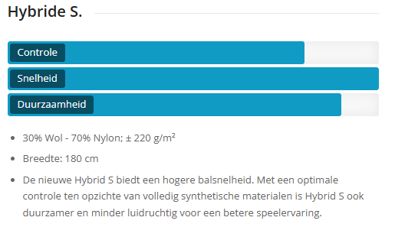

**Persoonlijke ervaringen met Simonis Hybride S.**

Ongeveer 7 maanden met dit laken gespeeld, lijkt mij een sterk laken en het tempo is na gewenning wat beter te controleren dan volledig synthetische lakens, echter bij uitloop van de bal m.n. als de snelheid afneemt verandert de looplijn, de bal gaat wijken en zwabberen, serie spelen is lastiger dan met 300 Rapide, bij uitrol hebben de ballen een sterke nijging te kantelen wat gebeurt als de bal bijna tot stilstand komt. Bij langspel na bandafslag versnellen de ballen duidelijk zichtbaar ook is de hoek na afslag band langer dan op 300 Rapide.

Witte wrijving plekjes tekenen meer dan bij 300 Rapide, *dat heeft allemaal te maken met fabricage en weef structuur van het laken.*

Een commentaar van een topbiljarter: *De hybride van Simonis vind ik schokkend slecht, ik heb laatst een proef laken gehad en het was om te huilen.*Kortom: Hybride S kan bij lange na niet tippen aan de 300 Rapide van Simonis, beter geschikt voor driebanden dan libre.



1. [Laken vervangen BRP biljarttafel 210x105 all-in online kopen | Buffalo.nl](https://www.buffalo.nl/nl/laken-vervangen-brp-biljarttafel-210x105-all-in)



**Persoonlijke ervaringen: Buffalo Royal Puls.**

Na de periode van 7 maanden met Simonis Hybride S werd er overgegaan op Buffalo Royal Plus. Dezelfde spelers maken nog steeds gebruik van de tafels en in de hier genoemde 7 maanden periode is er niet één gaatje of beschadiging geconstateerd in het Simonis Hybride S laken. In de 15 jaar daarvoor met Simonis 300 Rapide zijn er totaal 3 beschadigingen geconstateerd, dat zegt wel iets over de sterke Simonis lakens. Echter het toont ook de zwakte van synthetische lakens.

**Praktijkgeval Buffalo Royal Pro lakens:** na 6 weken nieuwe lakens op twee dagdelen gebruik reeds 13 variabele beschadigingen/gaatjes van 1 tot 3 mm geconstateerd op twee tafels en één tafel heeft inmiddels een nieuw laken. Wat mij opvalt is dat de Royal Pro dikte van laken 0,3000 mm is, dat is 30 % dunner dan de Simonis 300 Rapide dikte t.w. 0,4275 mm en +/-300 gram /m2.

Het gewicht per m2 van Royal Pro wordt in de product omschrijving niet vermeld maar is bij benadering ongeveer 210 gram per m2.

Deze feiten en de opgedane praktijkervaringen van 6 weken tonen aan dat de Royal Pro lakens minder sterk 30% dunner en veel gevoeliger zijn dan de Simonis kwaliteit. Immers het zijn dezelfde spelers die op de tafels spelen. Het is een laken voor drie banden spel en die pikeren/masseren en trekken bijna nooit om een drie bander te maken. Synthetische lakens worden gekozen uit het oogpunt van kostenbesparing energie of dat ze sterker zijn!!! (denkt men).

**Info (synthetische) lakens en verwarming:**

Fabrikanten van synthetische lakens maken graag sier met het feit dat de verwarming uit kan als u hun lakens gebruikt.

Dat is maar ten dele waar. De verwarming (oppervlaktetemp. tafel) kan een stuk lager, 3 graden boven de omgevingstemperatuur is beter, kenners weten dat warmte beter is voor spel en materiaal. Helemaal uit is niet aan te raden.

Afgezien van het feit dat zo’n laken volledig anders aanvoelt dan de standaard biljartlakens is het beter om de temperatuur van het biljart op minimaal 3 graden boven de omgevingstemperatuur in te stellen, dit om condensatie te voorkomen. En vergeet niet dat u het biljart verwarmt om vocht uit de leien te weren (en indirect uit de lakens). Bovendien verbetert de warmte van het biljart de elasticiteit van de biljartballen. Vooral libre- en kader spelers zullen hier profijt van hebben.

Als de ruimte is voorzien van een airco / verwarming / verkoeling / luchtontvochtigers systeem die de omgevingstemperatuur constant op 20-21 graden houdt en constant vochtdeeltjes uit de lucht haalt zodat de luchtvochtigheid wordt beheerst is geen of minder verwarming geen aanleiding meer om de oude vertrouwde Simonis 300 Rapide lakens niet te monteren. Immers de ruimte is geconditioneerd. Heeft het gebouw zonnepanelen dan kunnen de energie kosten minimaal zijn of 0! Ook water (vocht) en vuil kunnen geen vat krijgen op het dichte weefsel van de Simonis biljartlaken.

Dankzij het dichte weefsel kunnen vuil en krijtstof de stof niet binnendringen en zorgen de gevlochten kamgaren ervoor dat de stof van nature bestand is tegen vocht en vuil. De stof gaat daardoor langer mee en is ook nog eens makkelijk schoon te maken.

Kijk naar dit fragment.

<https://youtube.com/clip/UgkxHWxFAk48QWLnBy7qPNne1bipedPtPIxm?si=NsdaJZQ9W5PxBIBx>

Wat gebeurt er als de keu verder doorgaat in de draadstructuur van het laken? (spelersfout).

Na een gedegen technisch onderzoek en overleg met meerdere specialisten op het gebied van biljartmaterialen ben ik tot de volgende conclusie gekomen.

Volgens mij worden de beschadigingen aan de Buffalo Pro biljartlakens veroorzaakt tijdens het uitvoeren van diepe trekstoten in het Libre spel. Als de speler iets te ver doorstoot zal in combinatie met de minder sterke en dunne kwaliteit van het synthetische laken sneller schade ontstaan (m.n. op lager niveau).

Deze synthetische lakens zijn ontwikkeld voor het driebandenspel, pique/masse en zeker een keuvoering zoals in de video wordt getoond bij diepe trekstoten (die ontzettend belangrijk zijn in het Libre spel en zeer vaak worden gespeeld) deze worden zelden of nooit toegepast in het driebandenspel.

**Fabricage van synthetische lakens:**

Het soortelijk gewicht en flexibiliteit of herstelvermogen van het synthetische materiaal zijn veel minder dan de Simonis lakens (wol) en wordt niet vermeld in de productomschrijving van Buffalo, echter dit synthetische laken is 30% dunner dan Simonis 300 Rapide.

De weefstructuur met 1 draad van Buffalo toont aan dat er meer ruimte zit tussen de draden onderling dat is de reden dat deze kwaliteit lakens minder sterk zijn en veel gevoeliger voor spelersfouten dan de Simonis lakens die in een periode van 15 jaar binnen onze club zijn gebruikt en voor slechts 3 beschadigingen hebben gezorgd.

Houdt dit Buffalo Royal Plus laken tegen het licht en je zult zien dat je dwars door het laken kijkt. Spelersfout: Het kan zo zijn dat een speler zich niet direct bewust is bij een diepe trekstoot dat zijn keu het laken zodanig raakt dat de weefstructuur en de openingen tussen de draden het mogelijk maakt dat er een draad of draden naar voren worden gestoten en zo een beschadiging of gaatje ontstaat, op de tafel zie je voor de beschadiging of het gaatje lange halen/krauwen. Dit kan mede veroorzaakt worden als er met de bal in de hand over het laken wordt gedrukt en geschoven om de bal te verzamelen en of op acquit te leggen. Na de trekstoot volgt de speler bal twee en zijn speelbal ziet niet snel schade en het bewust worden van een gaatje komt daarna. Synthetische lakens tonen een minder herstelvermogen dan het gebruikte wol van Simonis lakens, dat is flexibeler bij keu aanrakingen en heeft meer rek en herstelvermogen. Ook de ondergrond van de tafel in deze locatie graniet, wat veel harder is dan leisteen, kan mede bepalend zijn echter daar moet eerst meer onderzoek naar worden gedaan.

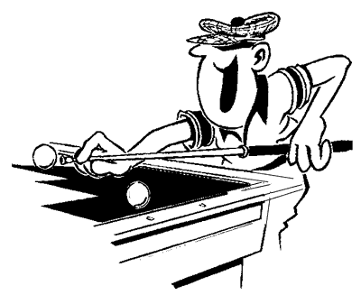

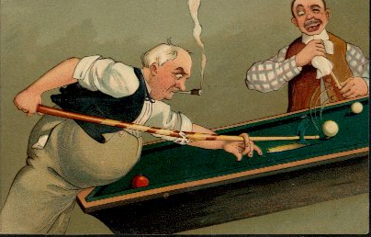

Spelersfout op Buffalo Royal Plus: Door de draden gestoten, let op de andere draden ook beschadiging, weinig rek, 1 draad geweven. Synthetisch is minder sterk en flexibel. Sneller een beschadiging is het resultaat van 30 % dunnere lakens met minder sterkte en herstellingsvermogen! keutje

**Info biljart (synthetische) lakens en verwarming:**

Biljartverwarming: https://www.bommeltje.nl/website/biljarten/biljartenbiljartmateriaal/biljarttafels/

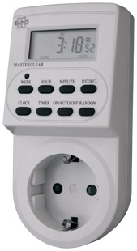

Schakelklok

Leien zijn van poreus materiaal en nemen van nature snel het vocht uit de omgeving in zich op. Om het vocht uit de leien te weren, worden biljarts verwarmd. Een biljart een heel jaar lang verwarmen kan al gauw in de honderden euro’s gaan lopen. Daarom zijn er biljart thermostaten, die het biljart met tussenpozen laat verwarmen. Ook hebben deze thermostaten “spaarstanden”, waarbij de leien minimaal verwarmd worden, maar wel zó dat het vocht er geen greep op krijgt. Op de thermostaat kunt u de gewenste temperatuur instellen.

Werd een biljart vroeger mega warm opgestookt, tegenwoordig weten we dat dat eigenlijk niet nodig is. Zolang de temperatuur van de leien maar enkele graden hoger zijn dan de omgevingstemperatuur, zal het vocht uit de leien worden geweerd. (dit i.v.m. het dauwpunt wat zo niet wordt bereikt).

Als het in de biljartruimte 21 graden is, dan is een ingestelde temperatuur van 24 graden meer dan voldoende.

Als u daarnaast dan nog een schakelklok tussen de biljartverwarming zet, dan kunt u honderden euro’s per jaar besparen op ‘stookkosten’. ‘s-Nachts hoeft het biljart niet aan te staan en als u overdag naar het werk bent ook niet. Stel de schakelklok bijv. zo in dat hij ‘s-avonds na 22.00 uur uit gaat en laat de verwarming dan een uurtje, voordat u weer terug bent van uw werk, aanspringen. De biljarthobby is immers duur genoeg, dus bespaar wanneer dat mogelijk is.

Dek het biljart altijd af met een (geïsoleerd) biljartzeil of beter met isolatie platen die je onder het biljart kan opbergen na het gebruik als er niet op gebiljart hoeft te worden. U houdt het laken stofvrij en ook de temperatuur in de leien blijft lang op peil, zodat er geen vocht in de leien/tafel kan trekken flinke besparing energie kosten.

<https://www.isolatiemateriaal.nl/isolatieplaten>

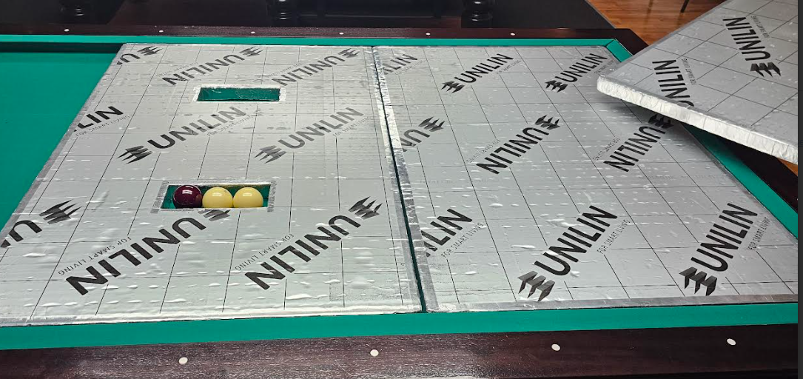

Foto tijdens NK in Friesland ter beschikking gesteld door V.E.G.A.B.V. Vlissingen.

Met zonnepanelen zorgt u zelf voor uw energie dus lagere of geen kosten van gas en of elektriciteit.

Verkopers van synthetische lakens zeggen dat de verwarming uit kan. Ik ben van mening dat de verwarming (oppervlakte temperatuur tafel) een stuk lager kan, ook bij Simonis 300 Rapide, 3 graden boven de omgevingstemperatuur (voorkomen van condensatie). Vergeet niet dat u het biljart verwarmt om vocht uit de leien te weren (en indirect uit de lakens).

**Vanuit mijn vakgebied ben ik ervaringskundige m.b.t. condensatie: Hoe ontstaat condens, wat is het dauwpunt, hoe bepaal je dat en waarom is dat zo belangrijk?** Lucht (in een ruimte) kan afhankelijk van de temperatuur een bepaalde hoeveelheid waterdamp bevatten. Bij hogere temperatuur kan de lucht meer en bij lagere temperatuur minder waterdamp bevatten (zonder conditionering airco) De verhouding tussen de hoeveelheid waterdamp, die de lucht daadwerkelijk bevat en de maximale hoeveelheid die de lucht bij de heersende temperatuur kan bevatten, wordt Relatieve Vochtigheid (R.V.) genoemd. Deze wordt uitgedrukt in %.

Bij een R.V. van bijvoorbeeld 50% bevat de lucht half zoveel waterdamp als ze, bij die temperatuur, zou kunnen bevatten. Koelt de lucht af, dan stijgt de R.V. Wanneer deze 100% wordt en de lucht nog verder afkoelt, gaat er waterdamp condenseren.

De temperatuur waarbij de eerste condensatie optreedt, is het dauwpunt (uitgedrukt in °C).

Dit alles bij gelijkblijvende lucht/dampdruk. Deze heeft een kleine invloed op de dauwpunt temperatuur. Om het dauwpunt te bepalen moeten de luchttemperatuur en de R.V. bekend zijn.

Hiermee is het dauwpunt te berekenen ([www.weerschip.nl/calc_Td.php](http://www.weerschip.nl/calc_Td.php)), of uit een tabel af te lezen <http://www.knmi.nl/klimatologie/achtergrondinformatie/dauwpuntstemp.pdf>

Er zijn ook meetinstrumenten waarmee zowel de luchttemperatuur, de R.V., de oppervlaktetemperatuur als het dauwpunt gemeten kunnen worden. Dauwpuntbepaling is belangrijk bij o.a. verfapplicatie (en ook bij andere vormen van oppervlaktebehandeling of condensatie op bijv. een biljarttafel).

In ongunstige omstandigheden kan er waterdamp condenseren op het object, in ons geval de biljarttafel en het laken.

Bijvoorbeeld wanneer de te behandelen materialen vanuit een koude omgeving naar een warme (spuit)ruimte worden gebracht. Vocht kan een nadelige invloed op de verfhechting hebben en ook op de kwaliteit van het gestraalde werk (vorming van vliegroest).

Om dat te voorkomen dient het te behandelen oppervlak een hogere temperatuur te hebben dan de dauwpunt temperatuur. Als veilige marge wordt een temperatuurverschil van 3 °C geadviseerd.

Conclusie: De luchtvochtigheid, oppervlakte temperatuur biljart en luchttemperatuur zijn factoren om het dauwpunt te bepalen inzake condensatie van vocht op het biljart c.q. laken en de biljartballen !

Technisch gesproken is condensatie op of aan de biljarts te voorkomen en dient men te zorgen dat de temperatuur van de biljarts (oppervlakte temperatuur) boven de omgevingstemperatuur staan afgesteld, omgevingstemperatuur is 20-21 graden dan tafel 3 graden hoger afstellen. Is er sprake van condensatie op bijv. biljartballen dan is het eenvoudig te controleren middels een vloeipapiertje, blijft het plakken dan is er condensatie.

**Een aircosysteem aanwezig:** dit zorgt dat vochtdeeltjes constant uit de lucht worden verwijderd, luchtvochtigheid en temperatuur zijn beheersbaar (als ook de oppervlaktetemperatuur van de tafel) bij een juiste afstelling en constante waardes zijn er dus weinig gevaren dat er daadwerkelijk een hoge concentratie luchtvochtigheid in het gebouw (geconditioneerd) aanwezig is, condensatie is nog niet aanwezig.

Er is geen condensatie gevaar als de (airco) installatie zodanig staat afgesteld dat de omgevingstemperatuur boven het dauwpunt blijft. (ook is de oppervlaktetemperatuur tafel van invloed).

Voorbeeld: bij een omgevingstemperatuur van 21 graden en een luchtvochtigheid van 65 % zal het dauwpunt 14,2 graden zijn, dus als de temperatuur zakt naar 14,2 graden dan zal er condensatie of meer waterdamp ontstaan.

Het is duidelijk dat indien één van deze waardes verandert ook het dauwpunt verandert (condensatie of niet)!

Om condensatie te voorkomen zal men moeten zorgen voor constante waardes van temperatuur, luchtvochtigheid en oppervlaktetemperatuur tafels, met een goed aircosysteem is dat volgens mij geen probleem. Denk hieraan bij dag- en nacht regeling omgevingstemperatuur. (afdekken biljart met isolatieplaten).

**Zonnepanelen, uw eigen energie voorziening in combinatie met conditionering.**

Indien men zelf voor de energie zorgt is er geen reden om op kwaliteit van het biljartspel (lakens) en mogelijke beheersbare kosten van energie te besparen, er is geen aanleiding meer om de oude vertrouwde Simonis 300 Rapide lakens niet te monteren, het gebouw wordt geconditioneerd en energiekosten van elektriciteit zijn vaak nihil (gas is veel duurder).

Voor nu een eerste aanzet en meerdere redenen om mijn bevindingen te gaan onderzoeken en afhankelijk van het resultaat een beslissing nemen welk soort laken er moet worden geplaatst bij een laken wissel. (libre spel of driebanden spel)?

Hoog spelniveau KNBB of bijv. een café of seniorenclub?

Dit is mijn persoonlijke mening en sta graag open voor overleg.

Groet John Mieras

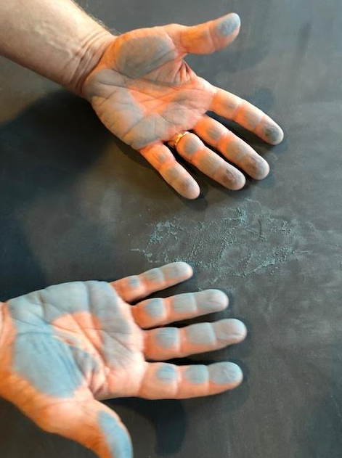 kleinstotertje

Alles blauw van het krijt wat door de openingen tussen de draden op de leien komt. Foto na verwijderen Buffalo Royal Plus.

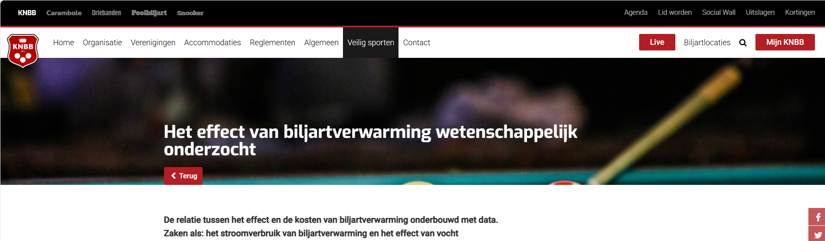

[Het effect van biljartverwarming wetenschappelijk onderzocht | KNBB](https://www.knbb.nl/nieuws/het-effect-van-biljartverwarming-wetenschappelijk-onderzocht)

1. *De secties carambole en driebanden zullen de bevindingen uit dit rapport beoordelen en eventueel vertalen naar een aangepast reglement.* (Note JM het kan zo zijn dat KNBB de tijdelijke regeling om niet te verwarmen intrekt).

[Optimalisatie van biljartverwarming op vocht en baluitloop.pdf](https://www.knbb.nl/sites/default/files/userfiles/Optimalisatie%20van%20biljartverwarming%20op%20vocht%20en%20baluitloop.pdf)

<https://nos.nl/video/2447893-biljarttafels-moeten-verwarmd-en-dus-zitten-clubs-nu-in-de-geldproblemen>

Een expert op het gebied van klimaatbeheersing kan alle waarden, dus oppervlaktetemperatuur van de biljarts, omgevingstemperatuur, luchtvochtigheid en het dauwpunt bepalen, dat is het moment wanneer er condensatie ontstaat in het gebouw en of op de tafels, als een gebouw is geconditioneerd met bijv. een aircosysteem kunt u veel energiekosten besparen, gas is duurder dan elektriciteit. Laat u adviseren door een specialist als jullie als vereniging gaan investeren in energiebezuiniging, klimaatbeheersing en alles wat daar bij komt kijken zoals subsidie, juiste materiaalkeuze, afstellen temperaturen en beheersen van alle waardes e.d., hier is veel op te bezuinigen! Neem contact op met de KNBB.

**Enkele feiten die ik jullie niet wil onthouden.**

Clubs die deelnemen aan competities onder beheer van de KNBB  moeten alsook de locatiehouder zich conformeren aan hetgeen wordt voorgeschreven in het Spel- en Arbitragereglement van de KNBB sectie Carambole.

Er zijn nu eenmaal bepaalde verplichtingen voor de clubs als ook voor de eigenaar van de biljarts of locatiehouder. (speel omstandigheden) dit gegeven is bewustwording van feiten.

[**https://www.knbb.nl/nieuws/stijgende-energieprijzen-en-biljartverwarming**](https://www.knbb.nl/nieuws/stijgende-energieprijzen-en-biljartverwarming)

**Is biljartverwarming tijdens deze crisis verplicht?**

De zorgen die momenteel bij lokaal houders leven raken ons enorm. Het bondsbestuur van de KNBB heeft daarom besloten tijdelijk toe te staan van de reglementaire plicht van biljartverwarming af te wijken.

De lokaalhouder kan zo in overleg met de verenigingen en teams besluiten de biljartverwarming uit te schakelen. Dit betekent dat het aan de lokaal houder in overleg met de verenigingen en teams is om zelf te bepalen of de biljartverwarming aan of uit staat.

De energiecrisis is voorbij maar effecten zijn nog waarneembaar, de energieprijzen zijn inmiddels gezakt van 1,00 euro naar ongeveer 0,26 eurocent per kWh. Het prijsniveau is nu ongeveer gelijk of iets hoger dan de prijs voor de crisis.

[Actuele stroomprijs - kWh prijs gemiddeld + per leverancier 2024](https://www.independer.nl/energie/info/stroom/stroomprijs)

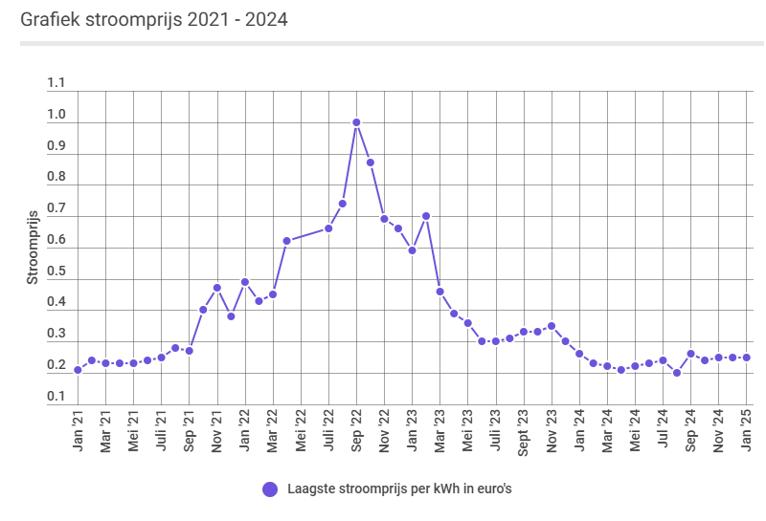

Voor de crisis is er op de meeste locaties op Simonis 300 Rapide gespeeld en werden de tafels verwarmd, geen schades met Simonis. Nooit geklaagd over de energieprijs.

Er bestaat dus weldegelijk een reglementaire verplichting om een biljart te verwarmen, maar daar is tijdelijk van afgeweken (hoelang nog?).

Ook zal het overleg en besluit door de eigenaar van de locatie en de verenigingen onderling moeten worden genomen, het is geen eenrichtingsverkeer. De clubs hebben dus wel degelijk inspraak.

**Wat leert het spel- en wedstrijdreglement?**

<https://www.knbb.nl/sites/default/files/userfiles/Spel%20Arbitrage%20Reglement%202016-2017.pdf>

Met name punt 6 en 7 zijn nu belangrijk. Artikel 5101 Biljarts

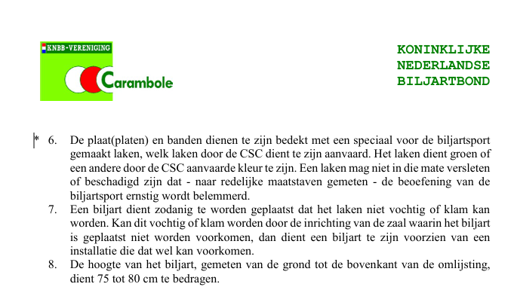

Commissie Sportzaken Carambole (**CSC**) kan dus antwoord geven welk laken er wordt goedgekeurd! Neem een keer de moeite en vraag kosteloos een advies aan bij de KNBB. <https://www.knbb.nl/contact-3>

Ook moet de eigenaar van het biljart voorkomen dat het biljart vochtig of klam wordt, daarvoor dient een biljart of een gebouw voorzien te zijn van een installatie die vocht voorkomt. Dat kan een tafel verwarmingsinstallatie zijn die bij gebruik kosten met zich meebrengt. (KNBB heeft nu tijdelijke ontheffing hiervan gegeven). Het kan echter ook een aircosysteem zijn.

<https://biljartwinkel.nl/verbruiksmeter-meet-het-vermogen-van-uw-biljartverwarming>

Met een energieverbruiksmeter kan je heel snel de benodigde informatie zichtbaar maken, energieverbruik, kosten, tijdsduur uit tijdsduur aan etc.

Er zal een goed overzicht moeten komen waar men rekening moet houden met tijdsduur, welke temperatuur, welke periode niet verwarmen, omgevingstemperatuur etc. Dat is werk voor een specialist.

Op deze site kan je informatie vinden om drastisch op energiekosten te besparen. <https://be-ja.nl/tag/thermostaat/>

De technische kennis en accurate toepassing op het gebied van klimaatbeheersing en biljarten en subsidies ontbreken bij de biljartclubs, er wordt onvoldoende overleg gevoerd.

<https://www.kenniscentrumsportenbewegen.nl/producten/subsidiewijzer-verduurzaming-sportaccommodaties/>

<https://www.stimular.nl/>

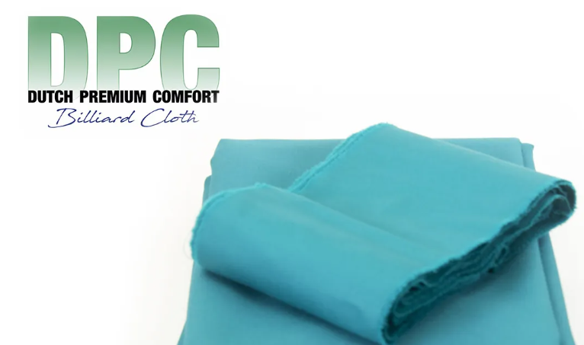

<https://www.youtube.com/watch?v=n9fPnAGjM3o>

DPC billiard cloth - Dutch Premium Comfort. Info leverancier:

Na jarenlang research en testen in 2016 is het biljartlaken DPC op de markt gebracht. Dit laken is compact geweven, laat weinig stof door en heeft bovendien een lange levensduur.

Het laken is sterker dan een regulier laken. Het is ideaal voor een klein en/of bruincafé. Het laat geen vocht door.

Het is gemakkelijk schoon te maken, het vocht blijft er namelijk op liggen en trekt er niet in.

DPC door kenners als beste keus synthetische lakens vermeld.

<https://www.leokoomenbiljarts.nl/biljarts/lakens-leggen/>

Leo Koomen, topbiljarter en op en top vakman lakenlegger etc.

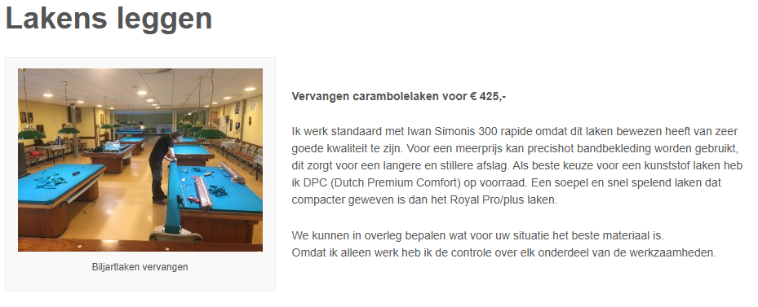

Persoonlijk heb ik geen ervaringen met DPC lakens.

Enkele sites voor meer info over biljart materiaal en verzorging.

<https://mcbillard.de/index.php/language/en/cat/c74_Cloths/brand/Simonis> Duitsland meer info over lakens, veel pool en snooker kwaliteiten.

<https://billiards.colostate.edu/faq/table/cleaning/>

In het Engels adviezen om de tafel, laken en ballen te reinigen.

<https://youtu.be/JwScztXRCMI?si=hmIa-gYCK0q7UPBq>

Hoe een biljart te reinigen Nederlands.

<https://youtu.be/F_mqIxTUeZA?si=SSlqExcEP18HOFzt>

Mike legt uit hoe je de pomerans het beste kan opruwen.

<https://youtu.be/F5dyWHQcp4w?si=yeyzzANrsBgmQlb->

Laken vernieuwen.

<https://youtu.be/iEd_ZpTFw0g?si=oj0-X6akYuDzTOtD>

Test van Simonis 300 Rapide en Royal Pro lakens.

<https://www.youtube.com/watch?v=GJ10K3FeYEw&t=52s>

Kamui schuurplankje en bewerken van pomerans na ketser.

<https://biljartlinks.nl/> Info omtrent allerlei biljartzaken.

Database under construction.